PROSEDUR PEMERIKSAAN MSCT KEPALA DENGAN KLINIS OBSTRUCTIVE HYDROCEPHALUS DI INSTALASI RADIOLOGI RSUP DR SARDJITO YOGYAKARTA

ARTIKEL ILMIAH
Disusun Untuk Memenuhi Tugas Praktek Kerja Lapangan Pencitraan Mutakhir



Disusun oleh:

MUHAMMAD NAFIS AKBAR 2310505088

PROGRAM STUDI RADIOLOGI PROGRAM DIPLOMA TIGA FAKULTAS ILMU KESEHATAN UNIVERSITAS ‘AISYIYAH YOGYAKARTA
2026

HALAMAN PENGESAHAN

Artikel Ilmiah ini telah diperiksa oleh Clinical Instrukctur (CI) Instalasi Radiologi RSUP Dr. Sardjito Yogyakarta telah disetujui untuk memenuhi tugas Praktek Kerja Lapangan Teknik Radiografi Pencitraan Mutakhir. Program Studi Diploma 3 Radiologi Universitas `Aisyiyah Yogyakarta.

Nama : Muhammad Nafis Akbar Nim : 2310505088
Judul : Prosedur Pemeriksaan MSCT Kepala dengan Klinis Obstructive Hydrochepalus di Instalasi Radiologi RSUP Dr. Sardjito Yogyakarta

Yogyakarta, 16 Februari 2026

Mengetahui,

Dosen Pembimbing   | Clinical Instructure  
Muhammad Za'im, S.Si., M.Sc. | Al Laeli Handayani, A.Md.Kes
NIP. 8902102210596 | NIP. 199806162025212048

PROSEDUR PEMERIKSAAN MSCT KEPALA DENGAN KLINIS OBSTRUCTIVE HYDROCEPHALUS DI INSTALASI RADIOLOGI RSUP DR SARDJITO YOGYAKARTA
Muhammad Nafis Akbar¹, Al Laeli Handayani², Muhammad Za'im.³
1,3 Universitas Aisyiyah Yogyakarta
2 Instalasi Radiologi RSUP Dr. Sardjito Yogyakarta Email : mohnafisakbar@gmail.com

ABSTRACT

Obstructive hydrocephalus is an accumulation of cerebrospinal fluid due to blockage of the flow that causes ventricular dilation and increased intracranial pressure. MSCT (Multislice Computed Tomography) of the head in adult patients with clinical obstructive hydrocephalus in the Radiology Installation of Dr. Sardjito General Hospital Yogyakarta. MSCT is a fast and accurate non-invasive radiodiagnostic modality for assessing intracranial lesions, bleeding, and skull fractures. The purpose of this examination is to determine whether there is a blockage of fluid in the head. With the non-contrast head MSCT method, it can display brain window images/tissue images in the head, based on the results of the study, it can be concluded that the MSCT examination technique of the head with clinical Obstructive Hydrocephalus at Dr. Sardjito General Hospital Yogyakarta using axial slices and 3D images can display a complete image of the head from various angles.

KEYWORDS: MSCT of the head, Obstructive Hydrocephalus, brain window

ABSTRAK

Obstructive hydrocephalus adalah akumulasi cairan serebrospinal akibat sumbatan aliran yang menyebabkan dilatasi ventrikel dan peningkatan tekanan intrakranial. MSCT (Multislice Computed Tomography) kepala pada pasien dewasa dengan klinis obstructive hydrocephalus di Instalasi Radiologi RSUP Dr. Sardjito Yogyakarta. MSCT merupakan modalitas radiodiagnostik non-invasif yang cepat dan akurat untuk menilai lesi intrakranial, pendarahan, dan fraktur tengkorak.Tujuan dari pemeriksaan ini untuk mengetahui apakah ada penyumbatan cairan pada kepala. Metode MSCT kepala non kontras dapat menampilkan gambar brain window/gambar jaringan di Kepala, berdasarkan hasil penelitian dapat disimpulkan bahwa teknik pemeriksaan MSCT kepala dengan klinis Obstructive Hydrochepalus di RSUP Dr. Sardjito Yogyakarta menggunakan irisan axial dan gambaran 3D dapat menampilkan gambaran kepala secara utuh dari berbagai sudut.

KATA KUNCI : MSCT kepala, Obstructive Hydrocephalus,brain window

PENDAHULUAN
Obstructive hydrocephalus (hidrosefalus obstruktif) adalah kondisi medis serius akibat penyumbatan fisik pada aliran cerebrospinal fluid (CSF) atau cairan otak di dalam ventrikel, menyebabkan cairan menumpuk, ventrikel melebar, dan tekanan intrakranial meningkat. Hidrosephalus didefinisikan sebagai suatu gangguan pembentukan, aliran, maupun penyerapan cairan serebrospinal (CSS). Kondisi ini juga dapat diartikan sebagai gangguan hidrodinamik CSS yang ditandai dengan peningkatan awal tekanan intrakranial, dilatasi patologis ventrikel serebral dengan akumulasi cairan serebrospinal yang berlebihan (Foss-skiftesvik, Andresen, and Juhler 2013)
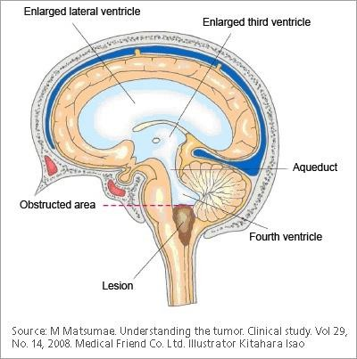

Gambar 1. Gambar Kepala dengan klinis Obstructive Hydrochepalus

MSCT (Multislice Computerized tomography) adalah salah satu metode radiodiagnostik yang menjadi standar baku emas untuk menegakkan diagnosa trauma kapitis. MSCT adalah modalitas yang penting dalam praktik neuroradiologi dikarenakan prosedurnya yang tidak invasif, cepat, akurat dan hasil pemindaian gambarnya lebih bagus dan jelas dibanding foto Roentgen biasa dikarenakan tidak membutuhkan suntikan kontras terlebih dahulu. MSCT juga dapat membedakan sifat dan keberadaan lesi, apakah terdapat di dalam atau luar parenkim otak. Selain dapat menilai pendarahan pada otak / jaringan otak, modalitas MSCT juga dapat menilai gambaran fraktur pada tulang tengkorak kepala dengan sangat baik dan informatif, sehingga memudahkan dokter dalam melakukan tindakan medis selanjutnya (Mh, Trytko, and Jonker 2012).

Di Instalasi Radiologi RSUP Dr. Sardjito Yogyakarta dijumpai pemeriksaan MSCT kepala tanpa kontras pada pasien dewasa dengan klinis Obstructive Hydrochepalus. Berdasarkan hal tersebut di atas, penulis ingin mengkaji lebih lanjut mengenai teknik pemeriksaan MSCT kepala pada pasien di Instalasi Radiologi RSUP Dr. Sardjito Yogyakarta dengan judul "PROSEDUR PEMERIKSAAN MSCT KEPALA DENGAN KLINIS OBSTRUCTIVE HYDROCHEPALUS DI INSTALASI RADIOLOGI RSUP Dr. Sardjito
Yogyakarta”

METODE PENELITIAN

Penelitian ini menggunakan jenis penelitian kualitatif dengan pendekatan studi kasus yang dilakukan di RSUP Dr. Sardjito Yogyakarta. Waktu pelaksanaan penelitian dilakukan pada bulan Februari 2026. Subjek dari penelitian ini adalah seorang pasien yang datang dari Bangsal pada pemeriksaan MSCT dengan klinis Obstructive Hydrochepalus. Dalam pengumpulan data, peneliti melakukan wawancara terhadap radiografer. Kemudian peneliti menyajikan data tersebut dalam bentuk naratif.

HASIL DAN PEMBAHASAN

- HASIL

  - Identitas Pasien

Nama Pasien : Ny.Srn

Umur : 44 Tahun
Jenis Kelamin : Perempuan

Alamat : -

Nomor RM : xxxxx569

Pengirim : Bangsal

Permintaan Foto : MSCT Kepala

Diagnosa : Obstructive Hydrochepalus

Tanggal Pemeriksaan : 9 Februari 2026

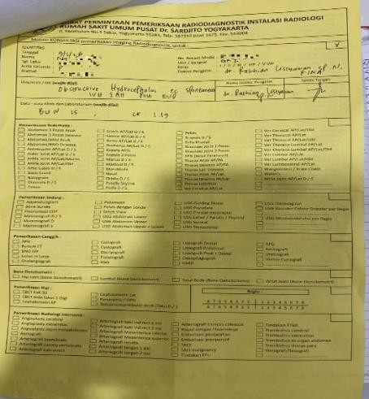 | 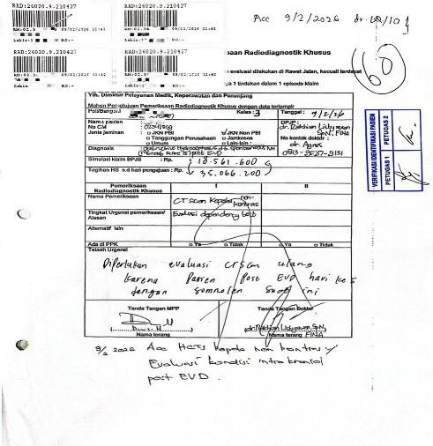

Gambar 2. Surat Permintaan
  - Teknik Pemeriksaan MSCT HEAD

    - Persiapan Pasien
Tidak ada persiapan khusus pada pasien, hanya melepas benda logam di daerah kepala yang dapat menggagu gambaran MSCT Kepala
    - Persiapan Alat dan Bahan

      - Pesawat MSCT Philips 64 Slice
      - Konsole MSCT Philips 64
      - Head Holder
      - Selimut
      - Body Strape
  - Prosedur Pemeriksaan

- Posisi Pasien
Pasien tidur terletang di atas meja pemeriksaan dengan posisi kepala dekat dengan gantry (Head First). Atur MSP (Mid Sagital Plane) tubuh berada pada pertengahan meja pemeriksaan. Batas atas pemeriksaan vertex dan mandibula. Kedua lengan pasien diletakkan di samping tubuh, kedua kaki lurus ke bawah dan difiksasi dengan body strape, sedangkan lampu indikator yang sejajar dengan MCP (Mid Coronal Plane) diatur setinggi MAE (Meatus Acusticus External) setelah pasien dimasukkan ke dalam gantry. Pasien diberi selimut, meja pemerikaan dimasukkan ke gantry sampai titik kolimasi vertikal berada di mandibula. Kemudian, matikan lampu indicator pada gantry untuk melakukan scan pada pasien.

- Scanogram/Topogram
Scanogram adalah gambaran digital dari keseluruhan objek yang akan diperiksan untuk menentukan area pengambilan irisan objek potongan axial. Untuk membuat scopogram kepala, pilih program head pada monitor lalu klik “GO”. Setelah scanogram tampil, selanjutnya atur area scan dengan batas atas mencakup 1 cm superior sinus prontalis dan batas bawah 1 cm inferior ramus mandibula.
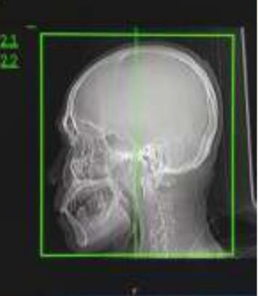

Gambar 3. Scanogram Kepala Lateral Parameter scanning Axial sebagai berikut :

kV  mAs FOV | : 120  : 30  : 250.0 mm
Eksposure Time | : 16.01 sec
Ketebalan Irisan | : 5.00 mm
Window | : Brain

- Proces Scanning

  - Radiografer mengidentifikasi pasien dengan melihat nama dan tanggal lahir yang ada di gelang tangan pasien
  - Setelah mengidentifikasi pasien, posisi objek dan posisi pasien benar selanjutnya melakukan pengecekan ulang kembali mengenai keamanan ruangan termasuk menutup pintu ruangan pemeriksaan sudah tertutup.

  - Kemudian cari data pasien yang sudah di biling diantara nya No. RM, Nama pasien, tanggal lahir pasien, dan Jenis pemeriksaan “BRAIN POLOS”.
  - Setelah memilih jenis pemeriksaan klik GO, tunggu sampe lampu indicator menyala, kemudia tekan dan akan muncul gambaran scanogram kepala pasien.
  - Untuk mengatur area scan yaitu daerah yang akan di scan dengan mengatur batas atas, bawah, kiri dan kanan. Batas atas yaitu 1 cm superior cranial, batas 1 cm superior mandibula. Lalu tunggu lampu indikator menyala setelah menyala tekan/klik dan process scan dimulai.
  - Setelah proses scan selesai pasien dikeluarkan dari gentry lalu kemudian kembalikan posisi meja sejajar dengan brankard pasien. Lepaskan sabuk, dan selimut kemudian pasien dipindahkan Kembali ke brankard pasien.
- Proses Rekontruksi Potongan Axial
  - Klik gambar scanogram pasien tersebut
  - Pilih “Parallel Range” otomatis tampilan pada monitor akan menampilkan potongan axial, sagittal, coronal, dan preview.
  - Pilih menu “Preset Head Axial 5mm”
  - Untuk mensimetriskan gambaran axial, klik tollse rotate sehingga pertengahan axial lurus
  - Klik potongan sagittal, ubah garis transversalangar OML sehingga basis cranial lurus
  - Klik potongan coronal, ubah garis tranversal agar gambaran simetris kanan kiri
  - Selanjutnya cari batas atas dan bawah sambil menekan kursor kiri
  - Klik “Start”, selanjutnya gambaran rekontruksi tadi akan muncul
  - Klik “preview” selanjutnya klik “Accept”

- Hasil Pembacaan MSCT Kepala
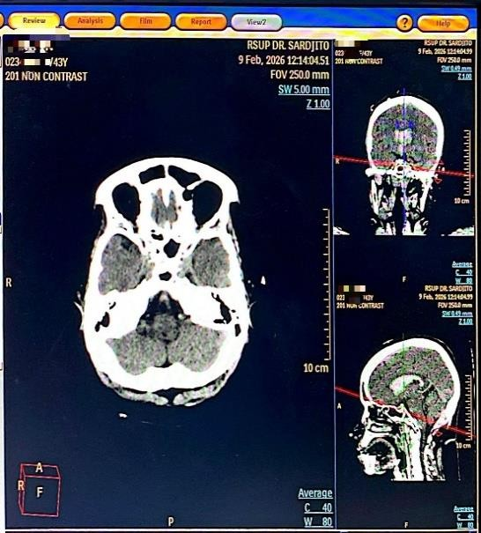
Gambar 4. Hasil Citra Brain Window
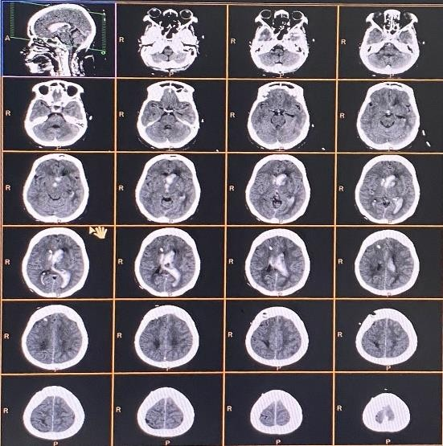
Gambar 5. Hasil Citra Axial
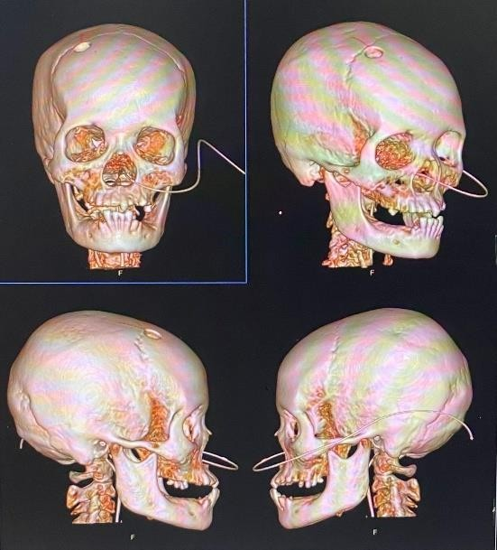

Gambar 6. Hasil Citra 3D

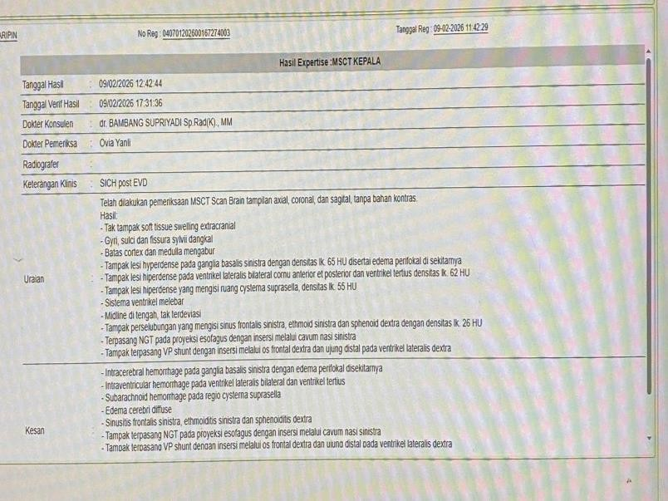

Gambar 7. Hasil Expertise Dokter Radiologi

PEMBAHASAN

Penelitian ini dilakukan pada seorang pasien yang dilakukan MSCT kepala sebagai penunjang pemeriksaan lebih jelas untuk melihat bagian kepala dan datang ke Instalasi Radiologi dengan permintaan pemeriksaan MSCT kepala Tanpa Kontras dengan klinis Obstructive Hydrochepalus.

Berdasarkan hasil pemeriksaan pada gambar 5 menunjukkan adanya pelebaran ventrikel serebri yang merupakan gambaran khas obstructive hydrocephalus dan berperan penting dalam penegakan diagnosis. Pemeriksaan MSCT kepala tanpa kontras dinilai efektif karena bersifat non-invasif, cepat, serta tidak memerlukan pemberian bahan kontras sehingga relatif aman bagi pasien. Selain itu, hasil pemeriksaan ini membantu tenaga medis dalam melakukan evaluasi lanjutan dan menentukan penatalaksanaan pasien di Instalasi Radiologi RSUP Dr. Sardjito Yogyakarta.

Teknik pemeriksaan MSCT kepala dengan klinis Obstructive Hydrochepalus di Instalasi Radiologi RSUP Dr. Sardjito Yogyakarta dimulai dengan persiapan pasien yaitu radiografer melakukan identifikasi pasien, selanjutnya keluarga pasien dijelaskan mengenai prosedur pemeriksaan yang akan dilakukan dan diminta untuk melepaskan benda logam dibagian kepala pasien agar tidak menyebabkan adanya artefak dan Pasien diposisikan supine di atas meja pemeriksaan, lalu kepala di letakkan di Head Holder dan kaki diletakkan di meja pemeriksaan. Posisikan kepala true Anterior Posterior (AP) agar gambaran yang dihasilkan simetris. Setelah itu gunakan body strap agar posisi pasien stabil. Tangan pasien diposisikan diatas perut. Pasien diposisikan sehingga MSP (Mid Sagital Plane) kepala sejajar dengan lampu indicator. Lampu indikator horizontal, batas atas tepat pada superior sinus frontalis dan batas bawah tepat pada inferior ramus mandibula lalu tekan tombol referensi dan lanjutkan scanning.

Prosedur MSCT Kepala non kontras di RSUP Dr. Sardjito Yogyakarta proses selanjutnya adalah proses scanning. Scanning dimulai dari irisan axial dengan irisan 5 mm, dimulai dari atas superior sinus frontalis dan batas bawahnya inferior ramus mandibula. Untuk irisan coronal yaitu 5 mm, dimulai superior sinus frontalis . Buat sagittal dibuat irisan 5 mm, batas depannya superior sinus frontalis belakang nya sampai inferior ramus mandibula

Teknik pemeriksaan MSCT kepala yang dilakukan di RSUP Dr. Sardjito Yogyakarta tidak menggunakan alat bantu fiksasi sedangkan alat fiksasi tersebut digunakan untuk memposisikan kepala pasien agar tetap stabil.

SIMPULAN

Berdasarkan MSCT Kepala dengan klinis Obstructive Hydrochepalus meliputi persiapan pasien dengan melepaskan benda-benda logam di daerah kepala yang dapat mengganggu gambaran, persiapan alat, memposisikan pasien supine dan posisi objek dengan mengatur MSP (Mid Sagital Plane) kepala dan tubuh sejajar dengan lampu indikator longitudinal dan MCP (Mid Coronal Plane) kepala sejajar dengan lampu indikator horizontal.Penggunaan parameter yang digunakan meliputi scanogram, slice thickness, scan area, kV, mA, FOV, dan window.Scan Parameter yang digunakan pada pemeriksaan MSCT Kepala adalah scanogram cranium lateral, slice thikness yang digunakan 5.00 mm, kV 120 dan mA 455, Fov 250.0 mm, dan eksposure time 16.01sec serta menggunakan window brain dan window bone sudah dapat menegakan diagnose pada klinis Obstructive Hydrochepalus.

SARAN
Pada pemeriksaan MSCT kepala dengan klinis Obstructive Hydrochepalus di Instalasi Radiologi RSUP Dr. Sardjito Yogyakarta sebaiknya menggunakan alat bantu fiksasi agar pasien tidak bergerak saat melakukan pemeriksaan, untuk pemeriksaan MSCT tidak hanya menggunakan Head Holder akan tetapi di tambah alat bantu lainnya seperti gabus atau busa dll.

DAFTAR PUSTAKA

- Foss-skiftesvik, Jon, Morten Andresen, and Marianne Juhler. 2013. “Childhood Hydrocephalus – Is Radiological Morphology Associated with Etiology.” (2011).
- Mh, Bennett, B Trytko, and B Jonker. 2012. “Hyperbaric Oxygen Therapy for the Adjunctive Treatment of Traumatic Brain Injury ( Review ).” (12).

